**ИНСТИТУТ ЗА МАТЕМАТИКУ И ИНФОРМАТИКУ**

**ПРИРОДНО-МАТЕМАТИЧКИ ФАКУЛТЕТ**

**УНИВЕРЗИТЕТА У КРАГУЈЕВЦУ**



**Спецификација софтверских захтева**

|  |  |
| --- | --- |
| **Тим *NeuroStellar*:** | **Ментори:** |
| Данијел Анђелковић | Др Бобан Стојановић |
| Соња Галовић | Лазар Крстић |
| Тамара Јеринић | Андреја Живић |
| Невена Бојовић | Филип Бојовић |
| Иван Љубисављевић |  |
| Огњен Ћирковић |  |

Крагујевац, 2022

Садржај

1 Увод 5

1.1 Намена документа 5

1.2 Конвенције, акроними, скраћенице и дефиниције 5

1.3 Коме је документ намењен и упутства за читање 6

1.4 Опсег пројекта 7

1.5 Референце 7

2 Општи опис производа 8

2.1 Контекст производа 8

2.2 Основне функционалности 8

2.3 Класе и карактеристике корисника 9

2.4 Радно окружење 9

2.5 Ограничења дизајна и имплементације 9

2.6 Корисничка документација 10

2.7 Претпоставке и зависности 10

3 Функционални захтеви 11

3.1 Непријављени корисник 11

3.1.1 Пријава 11

3.1.2 Регистрација 12

3.1.3 Приказ јавних података 13

3.1.4 Припрема података 14

3.1.5 Тренирање модела вештачке неуронске мреже 15

3.2 Пријављени корисник 17

3.2.1 Преглед сачуваних података 17

3.2.2 Чување података 20

3.2.3 Јавно дељење извора података 23

3.2.4 Преглед и уређивање профила 23

4 Захтеви спољашњих интерфејса 25

4.1 Кориснички интерфејси 25

4.1.1 Веб апликација 25

4.2 Хардверски интерфејси 34

4.3 Софтверски интерфејси 34

4.4 Комуникациони интерфејси 34

5 Остали нефункционални захтеви 35

5.1 Захтеви у погледу перформанси 35

5.2 Пројектна ограничења 35

5.3 Захтеви у погледу квалитета 35

5.4 Безбедносни захтеви 36

5.5 Сигурносни захтеви 36

Историја ревизија

|  |  |  |  |
| --- | --- | --- | --- |
| Члан тима | Датум | Опис измене | Верзија |
| Тамара Јеринић | 19.04.2022. | Писање дела 1 | 0.1 |
| Иван Љубисављевић | 19.04.2022. | Писање дела 2 | 0.2 |
| Огњен Ћирковић | 19.04.2022. | Писање дела 3.1. | 0.3 |
| Соња Галовић | 20.04.2022. | Писање дела 3.2. | 0.4 |
| Данијел Анђелковић | 20.04.2022. | Писање дела 4.1. и додавања дијаграма у део 3 | 0.5 |
| Невена Бојовић | 20.04.2022. | Писање делова 4.2, 4.3, 4.4 и додавање слика у део 4, писање дела 5 | 1.0 |

# Увод

## Намена документа

Намена документа *Спецификације софтверских захтева* јесте пружање детаљног описа софтверских захтева приликом израде пројекта *Igrannonica.* Пројекат се састоји из веб апликације *Igrannonica* чија је сврха интерактивно изучавање принципа функционисања вештачких неуронских мрежа. Пројектом су дефинисане улоге регистрованог и нерегистрованог корисника.

## Конвенције, акроними, скраћенице и дефиниције

Приликом израде пројекта и пратеће документације биће коришћене конвенције, акроними и скраћенице. У циљу успешног разумевања истих, од стране клијената и развојног тима, у наставку су наведене дефиниције свих коришћених конвенција, акронима и скраћеница.

|  |  |
| --- | --- |
| ОБЈАШЊЕЊА | |
| ПМФ | Природно-математички факултет. |
| ИМИ | Институт за математику и информатику. |
| Веб апликација | Веб апликација је апликација којој приступа корисник, посредством мреже попут интернета. |
| *Front-end* | Део апликације видљив кориснику и са којим корисник има директан контакт. |
| *Back-end* | Део апликације који није видљив кориснику и који се извршава у позадини. |
| Микросервис | Део апликације који је независан од осталих делова апликације и представља јединствену целину. |
| Вештачка интелигенција | Наука о креирању машина и програма који су способни да опонашају људску интелигенцију. |
| Машинско учење | Машинско учење је подобласт вештачке интелигенције. |
| *ANN* | Вештачка неуронска мрежа (међусобно повезане структуре вештачки произведених неурона који служе за пренос података). |
| Модел | Скуп хиперпараметара за обуку вештачке неуронске мреже. |
| Експеримент | Скуп обрађених података за обуку мреже и дефиниција проблема који је потребно решити. |
| Предиктор | Тренирани модел вештачке неуронске мреже, за одређени експеримент, резултат учења алгоритмом машинског учења. |
| Регресија | Техника која се користи за предвиђање континуалних излазних вредности на основу улазних вредности. |
| Класификација | Техника која се користи за предвиђање излазних вредности на основу улазних вредности (излаз је једна вредност из коначног скупа вредности). |
| Бинарна класификација | Коначни скуп излазних вредности у класификацији који се састоји из две класе. |
| Мултикласна класификација | Коначни скуп излазних вредности у класификацији који се састоји из коначно много класа. |
| *Python* | *Python* је програмски језик високог нивоа опште намене. Подржава императивни, објектно-оријентисан и функционални стил програмирања. |
| *API* | Програмски интерфејс апликације (*API*) је интерфејс за [програмирање](https://sr.wikipedia.org/wiki/%D0%9F%D1%80%D0%BE%D0%B3%D1%80%D0%B0%D0%BC%D0%B8%D1%80%D0%B0%D1%9A%D0%B5) који дефинише начине на које апликације могу да захтевају услуге од [библиотека](https://sr.wikipedia.org/wiki/%D0%91%D0%B8%D0%B1%D0%BB%D0%B8%D0%BE%D1%82%D0%B5%D0%BA%D0%B0_(%D1%80%D0%B0%D1%87%D1%83%D0%BD%D0%B0%D1%80%D1%81%D1%82%D0%B2%D0%BE)) или [оперативног система](https://sr.wikipedia.org/wiki/%D0%9E%D0%BF%D0%B5%D1%80%D0%B0%D1%82%D0%B8%D0%B2%D0%BD%D0%B8_%D1%81%D0%B8%D1%81%D1%82%D0%B5%D0%BC). |
| *Tensorflow* | Библиотека отвореног кода која се користи за израчунавања у програмском језику *Python.* |
| Неурон | Процесор или чвор, који када је повезан са више истих чини неуронску мрежу. |
| HTTP | *HTTP* је мрежни протокол који представља главни и најчешћи метод преноса информација на вебу. |
| *Url* | Адреса за лоцирање ресурса на интернету. |
| *.Csv* | Датотека која садржи листу података који су одвојени запетом. |
| SignalR | Бесплатна софтверска библиотека која омогућава асинхрону комуникацију између сервера и клијента. |
| *Angular* | *Angular* је бесплатни оквир веб апликација заснован на *TypeScript*-у, отвореног кода који води *Angular* тим у *Google*-у. |
| *.NET* | Окружење за развој софтвера. |
| *Node.js* | Окружење за развој међу-платформских апликација, засновано на *JavaScript*-у. |
| HTML5 | Описни језик специјално намењен опису веб страница. |
| CSS | *CSS* је језик форматирања помоћу ког се дефинише изглед елемената веб-странице. |
| TypeScript | Бесплатан програмски језик који развија и одржава *Microsoft*. Строг је надскуп *JavaScrip*t-a и додаје језику опциону статичку типизацију и објектну оријентисаност. |
| MongoDB | Водећа *NoSQL* база података. *MongoDB* чува податке као *JSON* документе са динамичким шемама. |

Табела 1 - Објашњења појмова коришћених у документу

## Коме је документ намењен и упутства за читање

Документ је намењен клијентима и развојном тиму у сврху остваривања успешне комуникације и дефинисања захтева наручилаца. Приступ документу биће додељен следећим лицима:

* **Наручиоцу пројекта** чији ће захтеви бити наведени у даљем тексту.
* **Менаџеру пројекта** чија је улога пружање тачних и детаљних информација развојном тиму о захтевима наручилаца.
* **Програмерима** који ће на основу информација из документа пројектовати апликацију.
* **Дизајнерима апликације** који на основу захтева креирају изглед корисничког интерфејса.
* **Тестерима** **апликације** чији је задатак обављање испитивања производа током развојне фазе, процењивање испуњених захтева и осигуравање тога да коначна верзија производа испуњава све корисничке захтеве.

## Опсег пројекта

Пројекат *Igrannonica* је реализован од стране тима*NeuroStellar*са циљем да корисницима пружи могућност изучавања области вештачких неуронских мрежа.

Веб апликацију ће користити корисници, подељени у две групе, у зависности од тога јесу ли регистровани. С обзиром да је апликација децентрализована, није предвиђена улога администратора.

Функционалности које су пружене нерегистрованим корисницима јесу: преглед јавних сетова података, унос сопствених сетова података, преглед и манипулација учитаним сетом података, креирање експеримената, креирање модела вештачке неуронске мреже. Регистрованом кориснику су на располагању све функционалности које поседује нерегистровани корисник, док су додатне функционалности у односу на нерегистрованог корисника покретање обуке модела вештачке неуронске мреже и преглед тренираних модела и визуелизација резултата добијених тренирањем.

Сваком кориснику је пружена могућност регистрације и пријаве на веб апликацију.

Корисницима су на располагању бројне опције подешавања хиперпараметара вештачке неуронске мреже, прегледа статистичких података свих атрибута учитаног сета података и визуелизације тока обуке у реалном времену. Корисницима је омогућено тренирање вештачке неуронске мреже након чега се врши чување тренираног модела.

## Референце

* *Angular* - <https://angular.io/>
* *.NET* - <https://dotnet.microsoft.com/en-us/>
* *Tensorflow* - <https://www.tensorflow.org/>
* *MongoDB* - <https://www.mongodb.com/>
* *Python -* <https://www.python.org/>

# Општи опис производа

## Контекст производа

Развој дигиталних технологија довео је до убрзане модернизације друштва и потребе за бројним могућностима које доносе нове технологије. Приметан је напредак у развоју вештачке интелигенције као области информатике и њених компоненти машинског учења и вештачких неуронских мрежа. Самим тим, ствара се потреба за стручњацима из поменутих области. Управо је то основна мотивација за израду апликације *Igrannonica.* Коришћењем ове апликације, почетници из области вештачких неуронских мрежа треба да овладају појмовима из наведене области и започну своје усавршавање. Очекује се да ће апликацију *Igrannonica* употребљавати и експертски корисници који ће, употребом бројних параметара за тренирање модела вештачке неуронске мреже, усавршити своје знање и тренирати квалитетне моделе. Корисницима су на располагању бројни параметри који ће експериментисање учинити интересантним и поучним. С обзиром на свакодневно усавршавање у области информационих технологија, апликација *Igrannonica* је развијена употребом најсавременијих технолошких решења.

## Основне функционалности

Основне функционалности веб апликације за регистрованог корисника:

* Регистрација и пријава корисника
* Преглед сопствених извора података
* Преглед сопствених модела
* Преглед сопствених резултата тренирања
* Додавање извора података и чување истог
* Креирање и чување експеримента
* Креирање сопственог модела
* Тренирање модела
* Преглед јавних извора података и тренираних модела
* Измена сопствених података на профилу

Основне функционалности веб апликације за нерегистрованог корисника:

* Додавање извора података
* Креирање експеримента
* Креирање модела за тренирање
* Тренирање модела
* Преглед јавних извора података и тренираних модела

Извори података, експерименти, модели и тренирани модели се чувају само 24 часа код нерегистрованог корисника, док се код регистрованог корисника чувају трајно.

## Класе и карактеристике корисника

У апликацији *Igrannonica* постоје две врсте корисника:

1. **Регистровани корисник**

Регистровани корисник може креирати своје изворе података, експерименте и моделе и чувати их на серверу за даљу употребу. Осим својих сачуваних, регистровани корисник може користити и јавне изворе података и трениране моделе. Такође, сваки модел који обучи регистровани корисник аутоматски се чува у бази и корисник има могућност да прегледа тренирани модел у сваком тренутку.

Омогућено је и подешавање сопственог профила, што подразумева измену сопствених података, лозинке и профилне слике.

1. **Нерегистровани корисник (гост)**

Гост може креирати своје изворе података, експерименте и моделе који се бришу након 24 часа. Такође, сви тренирани модели неког госта се бришу након истека тог периода.

## Радно окружење

Комплетна апликација (база, микросервис за машинско учење, *backend* и *frontend*) је покренута на [softeng.pmf.kg.ac.rs/](https://softeng.pmf.kg.ac.rs/) Убунту оперативном систему. Сервер [softeng.pmf.kg.ac.rs/](https://softeng.pmf.kg.ac.rs/) представља сервер на Природно-математичком факултету у Крагујевцу.

Корисници могу да користе апликацију на својим рачунарима.

## Ограничења дизајна и имплементације

За развијање клијентског дела апликације коришћен је *Angular* 13 заснован на TypeScript-у. Серверски део апликације је развијен у *.Net* 6 и *Python-*у*. MongoDB* је база која је коришћена за складиштење свих података.

Комуникација између клијентског дела апликације и сервера обавља се путем *HTTP* протокола.

## 

## Корисничка документација

Приликом регистрације корисника, сваком кориснику ће се доставити упутство за коришћење у имејл форми.

## Претпоставке и зависности

Претпоставља се да корисник апликације има приступ рачунару са стабилном интернет конекцијом.

Апликација се налази на серверу [softeng.pmf.kg.ac.rs/](https://softeng.pmf.kg.ac.rs/) и на њему је потребно инсталирати:

* *Node*.*js* 16
* *Angular* 13
* *Package* *Manager*: *npm* 8
* *MongoDB* 5
* .*Net* 6 и
* *Python* 3.10

Потребне *Python* библиотеке су:

* *Tensorflow*
* *Keras*
* *Flask*
* *Pandas*
* *Sklearn*
* *Category_encoders*
* *Jsonify*
* *Request*
* *Numpy*
* *Websockets*
* *Asyncio*

Приликом отказивања сервера, прекида конекције са базом или укидања неког *backend* сервиса, апликација истог тренутка губи функционалност.

# Функционални захтеви

У овом поглављу су детаљно описане функционалности апликације *Igrаnnonica*. Постоје две врсте корисника, па су и функционалности подељене на функционалности које поседује непријављени и оне које поседује пријављени корисник.

## Непријављени корисник

### Пријава

**Кратак опис**: Пријављивање корисника на систем.

**Опис случаја коришћења**:

Како би корисник сачувао свој досадашњи рад, неопходно је да се пријави у оквиру апликације.

**Главни ток догађаја:**

Кликом на дугме “Prijavi se”, кориснику се отвара форма за пријаву. Потребно је да корисник унесе корисничко име и лозинку. Уколико унети подаци нису исправни корисник добија обавештење и може поново да унесе податке за пријаву у форми. У случају да су подаци за пријаву исправни, корисник ће бити улогован и остаће на истој страни на којој се налазио приликом пријаве. У форми поред опције за пријаву постоји *hyperlink* “Registrujte se”. Kликом на њега, отвара се форма за регистрацију.

**Дефинисање услова:**

Предуслови:

* Покретање апликације
* Интернет конекција
* Регистрован корисник

Постуслови:

* Регуларност базе података

**Алтернативни токови догађаја:**

Изузеци:

* Неуспешно пријављивање: Уколико корисничко име или лозинка нису исправни, корисник бива обавештен о томе и може поново да покуша да се пријави.

**Захтеви:**

* Конкурентан рад више корисника: Потребно је обезбедити могућност истовременог рада више корисника.

### Регистрација

**Кратак опис**: Регистрација корисника на систем.

**Опис случаја коришћења**:

Да би корисник имао приступ свим функционалностима апликације, потребно је да региструје налог и да се пријави.

**Главни ток догађаја:**

Кликом на дугме “Registruj se”, кориснику се отвара форма за пријаву. У датој форми за регистрацију корисник треба да унесе своје име и презиме, корисничко име, *e-mail* адресу, лозинку и да потврди дату лозинку. За свако поље за унос постоје валидатори. За име и презиме су дозвољена велика и мала слова. Корисничко име сме само да садржи слова и бројеве и мора бити дужине од 6 до 18 карактера. *E-mail* адреса мора да задовољава стандард за *e-mail* адресе. Лозинка подржава специјалне карактере и мора бити дужине између 6 и 30 карактера. Након успешне регистрације корисник ће аутоматски бити улогован на апликацију.

**Дефинисање услова:**

Пред-услови:

* Покретање апликације
* Интернет конекција

Пост-услови:

* Регуларност базе података

**Алтернативни токови догађаја:**

Изузеци:

* Неуспешно регистровање: Уколико корисник нe унесе исправан формат података или не попуни сва обавезна поља, добија обавештење да исправи унете податке. Регистрација ће бити неуспешна и у случају да већ постоји корисник са датим корисничким именом или e-mail адресом.

**Захтеви:**

* Конкурентан рад више корисника: Потребно је обезбедити могућност истовременог рада више корисника.

### Приказ јавних података

**Кратак опис**: Приказ јавних извора података и тренираних модела.

**Опис случаја коришћења**:

Корисник може да излиста јавне изворе података или моделе и да их дода у своју колекцију.

**Главни ток догађаја:**

Корисник на почетној страни може да види најновије јавне изворе података и јавне трениране моделе. Такође, кликом на одговарајући натпис може да отвори стране са јавним изворима података и тренираним моделима. Јавне податке корисник може да дода у своју колекцију. Након тога може да користи додати извор података како би направио експеримент и да истренира модел. Важно је нагласити да ће подаци које нерегистровани корисник дода у свој колекцију бити обрисани 24 часа након пријаве.

**Дефинисање услова:**

Предуслови:

* Покретање апликације
* Интернет конекција

Постуслови:

* Регуларност базе података

**Алтернативни токови догађаја:**

Изузеци:

* Неуспешно додавање података: Уколико корисник у својој колекцији већ поседује извор података који има исти назив као извор који жели да дода у колекцију, добиће обавештење о томе да треба да преименује нови извор података.

**Захтеви:**

* Конкурентан рад више корисника: Потребно је обезбедити могућност истовременог рада више корисника.

### Припрема података

Слика 1 - Учитавање извора података

**Кратак опис**: Припрема података пред тренирање.

**Опис случаја коришћења**:

Да би корисник извршио тренирање модела, потребно је да има припремљене податке.

**Главни ток догађаја:**

Корисник може да изабере неке од јавних извора података или да *upload*-a свој извор података. Кликом на картицу корисник може да селектује извор података који жели да користи. Након изабраног жељеног извора података, корисник може да кликне на стрелицу десно и да пређе на следећи корак. У следећем кораку корисник бира улазне и излазне колоне, методе за попуњавање *null* вредности, поделу тест скупа, као и методе за енкодирање изабраних колона. Тиме корисник завршава са тренутним кораком и прелази на следећи где додаје назив и опис експеримента и бира тип проблема (регресиони или класификациони). Кликом на дугме “Sačuvaj eksperiment”, корисник додаје експеримент у своју колекцију. Важно је нагласити да ће код непријављеног корисника додати подаци бити обрисани 24 часа након пријаве на систем.

**Дефинисање услова:**

Предуслови:

* Покретање апликације
* Интернет конекција

Постуслови:

* Регуларност базе података

**Алтернативни токови догађаја:**

Изузеци:

* Неуспешно припрема података: Уколико корисник жели да дода нови експеримент, а већ постоји експеримент са датим именом, биће обавештен да треба да промени име новог експеримента.

**Захтеви:**

* Конкурентан рад више корисника: Потребно је обезбедити могућност истовременог рада више корисника.

### Тренирање модела вештачке неуронске мреже

Слика 2 - Тренирање модела вештачке неуронске мреже

**Кратак опис**: Корисник тренира модел вештачке неуронске мреже.

**Опис случаја коришћења**:

Корисник поседује могућност да тренира модел и да прати процес тренирања.

**Главни ток догађаја:**

Корисник на страници „Treniraj model“ бира експеримент у оквиру ког жели да тренира модел. Када изабере експеримент, моћи ће да изабере неки од већ постојећих модела или да направи нови. У случају да жели да направи нови модел, потребно је да да назив и опис моделу и подеси параметре за тренирање. Међу тим параметрима се налазе тип проблема, оптимизатор, функција трошка, број епоха, број скривених слојева, број неурона скривених слојева и број узорка по итерацији, као и функцију активације скривених слојева и излазног слоја. Када корисник подеси параметре, може да сачува модел и да покрене тренирање. Када покрене тренирање, корисник може да прати дато тренирање помоћу ,,*real time*”визуелизације на графику (приказ грешке). Обавештења о напретку тренирања налазиће се на *progress bar*-у. По завршетку тренирања прави се предиктор. Важно је нагласити да ће предиктори код непријављеног корисника бити обрисани 24 часа након пријаве.

**Дефинисање услова:**

Предуслови:

* Покретање апликације
* Интернет конекција
* Направљен експеримент

Постуслови:

* Регуларност базе података

**Алтернативни токови догађаја:**

Изузеци:

* Неуспешно тренирање модела: У случају изабраних неадекватних хипер-параметра за обучавање модела вештачке неуронске мреже, тренирани модел ће показивати велику грешку у предикцији.

**Захтеви:**

* Конкурентан рад више корисника: Потребно је обезбедити могућност истовременог рада више корисника.

## Пријављени корисник

Поред функционалности приказа јавних података, припреме података за обучавање модела вештачке неуронске мреже, обучавања модела и визуелизације података и тока обуке које поседује нерегистрован корисник, пријављеном кориснику су омогућене и додатне функционалности у оквиру апликације.

### Преглед сачуваних података

#### Преглед сачуваних извора података

**Кратак опис:** Корисник има преглед свих извора података које је сачувао.

**Опис случаја коришћења:**

Кориснику је омогућен преглед свих извора података које је сачувао. Корисник види основне податке о сваком извору података и има опцију брисања извора података.

**Главни ток догађаја:**

Корисник до својих извора података може доћи на два начина:

* Корисник на почетној страни види картицу с натписом ,,Moji izvori podataka“. Кликом на картицу, отвара се страна на којој се налазе излистани сви извори података датог корисника.
* Када у оквиру навигационог менија кликне на своју профилну слику, у падајућој листи ће се наћи опција ,,Moji izvori podataka“. Кликом на дату опцију, кориснику се отвара страница са његовим изворима података.

За сваки извор података приказани су назив, опис, датум креирања (првог чувања), датум последње измене, као и формат учитаног фајла са подацима, називи колона учитаног фајла и податак о томе да ли је извор података јаван. Кориснику је доступна опција брисања извора података. Кликом на дугме са иконицом канте испод извора података, тај извор ће бити обрисан.

**Дефинисање услова:**

Предуслови:

* Интернет конекција.
* Успешна пријава на систем.

Постуслови:

* Регуларност базе података.

**Алтернативни токови догађаја:**

Изузеци:

* Уколико корисник нема сачуване изворе података, на страни ,,Moji izvori podataka” налази се обавештење о томе да нема сачуваних извора података који могу бити приказани.

**Захтеви:**

* Конкурентан рад више корисника: Апликација мора да обезбеди приступ више корисника истовремено.

#### Преглед сачуваних модела

**Кратак опис:** Корисник има преглед свих модела вештачке неуронске мреже које је сачувао.

**Опис случаја коришћења:**

Кориснику је омогућен преглед свих модела које је сачувао. Корисник види основне податке о сваком моделу и има опцију брисања извора модела.

**Главни ток догађаја:**

Корисник до својих модела може доћи на два начина:

* Корисник на почетној страни види картицу с натписом ,,Moji modeli“. Кликом на картицу, отвара се страна на којој се налазе излистани сви сачувани модели датог корисника.
* Када у оквиру навигационог менија кликне на своју профилну слику, у падајућој листи ће се наћи опција ,,Moji modeli“. Кликом на дату опцију, кориснику се отвара страница са његовим моделима.

За сваки модел приказани су назив, опис, датум креирања (првог чувања), датум последње измене, као и визуелни приказ вештачке неуронске мреже. Кликом на дугме са иконицом канте испод модела, тај модел ће бити обрисан.

**Дефинисање услова:**

Предуслови:

* Интернет конекција.
* Успешна пријава на систем.

Постуслови:

* Регуларност базе података.

**Алтернативни токови догађаја:**

Изузеци:

* Уколико корисник нема сачуване моделе, на страни ,,Moji modeli“ налази се обавештење о томе да нема сачуваних модела који могу бити приказани.

**Захтеви:**

* Конкурентан рад више корисника: Апликација мора да обезбеди приступ више корисника истовремено.

#### Преглед сачуваних тренираних модела

**Кратак опис:** Корисник има преглед свих модела вештачке неуронске мреже које је истренирао.

**Опис случаја коришћења:**

Након тренирања модела вештачке неуронске мреже, он се аутоматски чува у бази података. Кориснику је омогућен преглед свих модела које је истренирао. Корисник види основне податке о сваком истренираном моделу и има опцију коришћења и брисања тренираних модела.

**Главни ток догађаја:**

Корисник до својих истренираних модела може доћи на два начина:

* Корисник на почетној страни види картицу с натписом ,,Rezultati treniranja“. Кликом на картицу, отвара се страна на којој се налазе излистани сви модели које је корисник истренирао.
* Када у оквиру навигационог менија кликне на своју профилну слику, у падајућој листи ће се наћи опција ,,Moji prediktori“. Кликом на дату опцију, кориснику се отвара страница са моделима које је истренирао.

За сваки истренирани модел приказани су назив, опис, датум креирања, као и приказ података над којима је модел обучен. Испод картице модела, налазе се дугме ,,Iskoristi“ и дугме са иконицом канте. Кликом на дугме ,,Iskoristi“, отвара се страна за коришћење предиктора, где корисник укуцавањем вредности улазних колона користи обучен модел како би предвидео вредности излазне колоне. Кликом на дугме са иконицом канте испод модела, тај модел ће бити обрисан.

**Дефинисање услова:**

Предуслови:

* Интернет конекција.
* Успешна пријава на систем.

Постуслови:

* Регуларност базе података.

**Алтернативни токови догађаја:**

Изузеци:

* Уколико корисник није истренирао ниједан модел, на страни ,,Moji prediktori“ налази се обавештење о томе да нема истренираних модела који могу бити приказани.

**Захтеви:**

* Конкурентан рад више корисника: Апликација мора да обезбеди приступ више корисника истовремено.

### Чување података

#### Чување извора података

**Кратак опис:** Корисник има опцију чувања извора података.

**Опис случаја коришћења:**

Кориснику је омогућено да сачува увезен фајл са подацима као извор података.

**Главни ток догађаја:**

Избором опције ,,Napravi eksperiment“ из навигационог менија, отвара се страна за креирање новог експеримента. Први корак при креирању експеримента представља избор извора података. Корисник има опцију да направи нови извор података у оквиру апликације. При креирању извора података, обавезно је унети његов назив, опционо се може унети опис и бира се да ли ће извор података бити јаван или не. Следи избор граничника за *.csv* фајл, увоз самог фајла са подацима и табеларни приказ података. Након тога, корисник може да сачува извор података кликом на дугме ,,Dodaj izvor podataka“ на дну странице.

**Дефинисање услова:**

Предуслови:

* Интернет конекција.
* Успешна пријава на систем.

Постуслови:

* Регуларност базе података.

**Алтернативни токови догађаја:**

Изузеци:

* Неуспешно чување извора података: Уколико корисник није унео назив извора података (обавезно поље за попуњавање) или није изабрао фајл за увоз, биће му приказано обавештење о неуспешном чувању и томе шта је његов разлог.

**Захтеви:**

* Конкурентан рад више корисника: Апликација мора да обезбеди приступ више корисника истовремено.

#### Чување модела

**Кратак опис:** Корисник има опцију чувања модела.

**Опис случаја коришћења:**

Кориснику је омогућено да сачува модел вештачке неуронске мреже коме је задао параметре за тренирање.

**Главни ток догађаја:**

Избором опције ,,Treniraj model“ из навигационог менија, отвара се страна за тренирање модела вештачке неуронске мреже. Корисник има опцију за креирање новог модела. При креирању модела, обавезно је унети његов назив, опционо се може унети опис и бира се тип проблема за чије ће се решавање користити модел. Затим се задају параметри тренирања: функција оптимизације, функција трошка, број скривених слојева и њихових неурона, број епоха и број узорка по итерацији, функција активације скривених слојева и функција активације излазног слоја. Након што направи избор, корисник може да сачува модел кликом на дугме ,,Sačuvaj model“ на дну форме. Тај модел може надаље користити за тренирање.

**Дефинисање услова:**

Предуслови:

* Интернет конекција.
* Успешна пријава на систем.

Постуслови:

* Регуларност базе података.

**Алтернативни токови догађаја:**

Изузеци:

* Неуспешно чување модела: Уколико корисник није унео назив модела (обавезно поље за попуњавање), биће му приказано обавештење о неуспешном чувању и томе шта је његов разлог.

**Захтеви:**

* Конкурентан рад више корисника: Апликација мора да обезбеди приступ више корисника истовремено.

#### Чување креираног експеримента

**Кратак опис:** Корисник има опцију чувања експеримента.

**Опис случаја коришћења:**

Кориснику је омогућено да сачува експеримент (проблем који жели да реши применом вештачких неуронских мрежа).

**Главни ток догађаја:**

Избором опције ,,Napravi eskperiment“ из навигационог менија, отвара се страна за креирање новог експеримента. Први корак при креирању експеримента је одабир извора података, затим следе одабир улазних и излазних колона, попуњавање недостајућих вредности, избор поделе тестног скупа и избор енкодирања колона. Корисник уноси назив експеримента и опционо уноси опис, затим бира тип проблема чијим ће се решавањем бавити.

**Дефинисање услова:**

Предуслови:

* Интернет конекција.
* Успешна пријава на систем.

Постуслови:

* Регуларност базе података.

**Алтернативни токови догађаја:**

Изузеци:

* Неуспешно чување експеримента: Уколико корисник није унео назив експеримента (обавезно поље за попуњавање) или изабрао извор података, биће му приказано обавештење о неуспешном чувању и томе шта је његов разлог.

**Захтеви:**

* Конкурентан рад више корисника: Апликација мора да обезбеди приступ више корисника истовремено.

### Јавно дељење извора података

**Кратак опис:** Корисник има опцију дељења својих извора података јавно.

**Опис случаја коришћења:**

Кориснику је омогућено да подели своје изворе података са другим корисницима апликације.

**Главни ток догађаја:**

Приликом чувања извора података, корисник може да изабере да ли жели да тај извор података буде јаван или не. Уколико изабере да буде јаван, тај извор података ће бити доступан свим корисницима апликације за њихов рад.

**Дефинисање услова:**

Предуслови:

* Интернет конекција.
* Успешна пријава на систем.

Постуслови:

* Регуларност базе података.

### Преглед и уређивање профила

**Кратак опис:** Корисник има опцију прегледа и уређивања сопственог профила.

**Опис случаја коришћења:**

Кориснику су омогућени преглед и измена информација које је дао приликом регистрације.

**Главни ток догађаја:**

Када корисник у оквиру навигационог менија кликне на своју профилну слику, у падајућој листи ће се наћи опција ,,Moj profil“. Кликом на дату опцију, кориснику се отвара страница са приказом његовог профила. Корисник види преглед личних података које је дао приликом регистрације: корисничког имена, *email* адресе, имена, презимена и своје профилне слике. Такође, корисник има опцију измене својих података, укључујући и измену лозинке. Након попуњавања, кликом на дугме ,,Sačuvaj izmene“ чувају се измене основних података, док кликом на дугме ,,Promeni lozinku“ корисник мења тренутну лозинку.

**Дефинисање услова:**

Предуслови:

* Интернет конекција.
* Успешна пријава на систем.

Постуслови:

* Регуларност базе података.

**Алтернативни токови догађаја:**

Изузеци:

* Неуспешна измена основних података: Уколико корисник није унео измене у адекватном формату, биће му приказано обавештење о неуспешној измени података и томе шта је њен узрок.
* Неуспешна измена лозинке: Уколико је корисник унео неисправну тренутну лозинку, није добро поновио нову лозинку или нова лозинка није у адекватном формату, биће му приказано обавештење о неуспешној измени лозинке и томе шта је њен разлог.

**Захтеви:**

* Конкурентан рад више корисника: Апликација мора да обезбеди приступ више корисника истовремено.

# Захтеви спољашњих интерфејса

## Кориснички интерфејси

### Веб апликација

Посећивањем веб апликације корисник може видети насловну страну апликације.

На насловној страни се налази навигациони мени, на коме се налазе линкови за стране „Направи експеримент“, „Тренирај модел“, „Предвиди“ као и дугмад за отварање модала за пријаву и регистрацију.

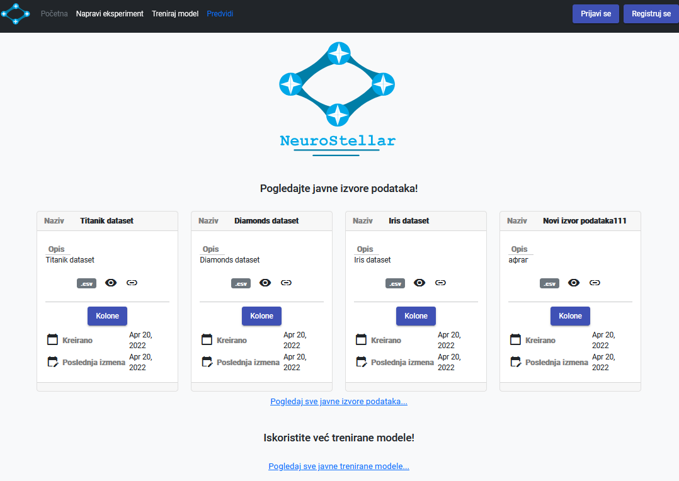

Слика 3- Почетна страна

Нерегистровани корисници могу да се пријаве тако што попуне форму за регистрацију. Уколико неки подаци у форми нису валидни корисник је обавештен о томе преко поруке која се налази испод погрешно унетог поља. Уколико је корисник успешно попунио форму, региструје се у бази података и аутоматски се пријављује на систем и успоставља сесију.

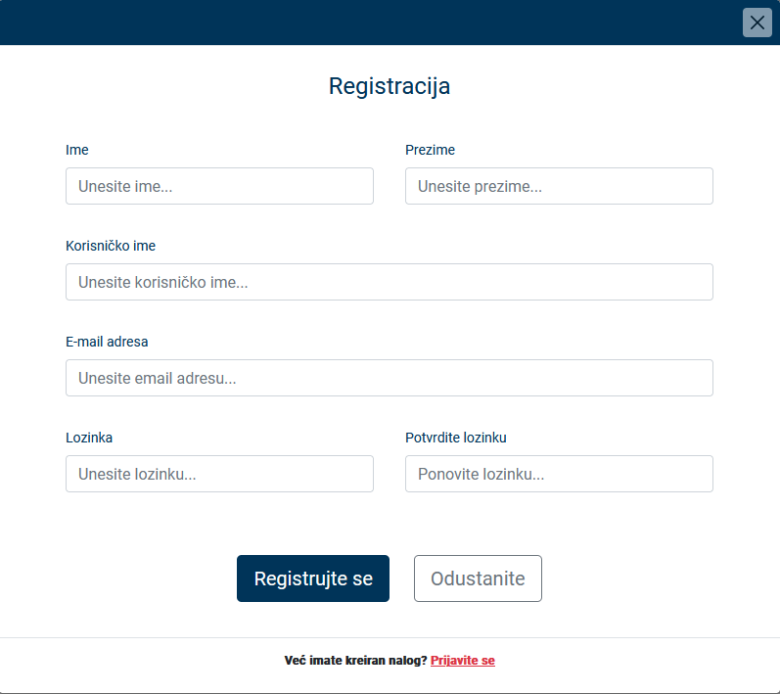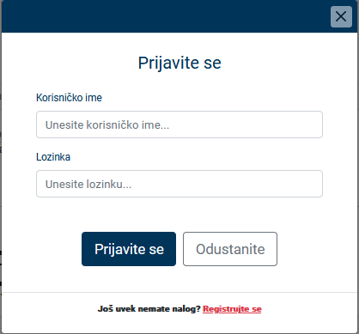

Слика 4- Регистрација

Слика 5 - Пријава

Нерегистровани корисници могу да користе апликацију како би припремали податке и тренирали вештачке неуронске мреже. Резултати које добију су привремени и бришу се након 24 часа.

Корисници који се региструју могу да се пријаве на систем. Пријавом добијају могућност чувања својих података и напретка тренирања. Такође могу да промене своје личне податке на страни „Moj profil”.

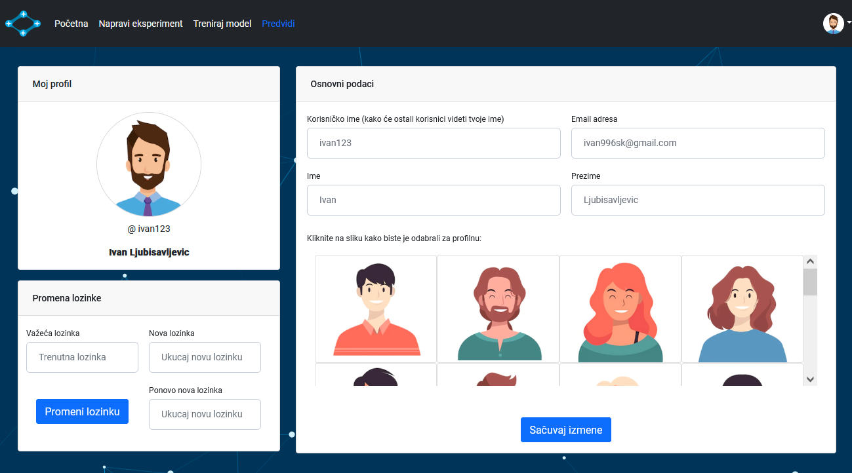

Слика 6 - Мој профил

На страници ,,Napravi eksperiment” кориснику су представљена три корака за дефинисање проблема који жели да реши.

У првом кораку корисник има могућност учитавања извора података са свог рачунара и постављања истог на сервер, алтернативно може да одабере неки од својих претходно постављених или увезених извора података. Непријављени корисник уместо својих извора података види јавне изворе података.

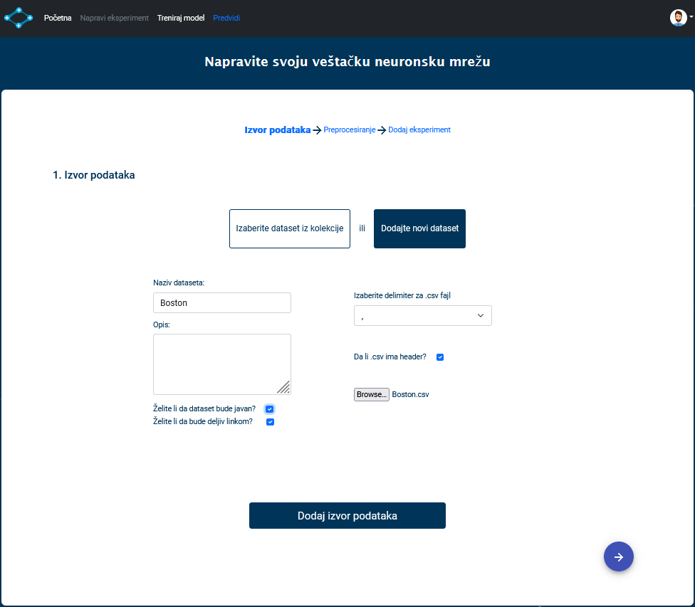

Слика 7 - Креирање експеримента – додавање извора података

У другом кораку („Preprocesiranje“) корисник бира улазне колоне, излазну колону, као и размеру тест и тренинг скупа.

За одабране колоне бира кодирање, као и начин на који ће се решити проблем недостајућих вредности, за који има могућности: брисања свих редова са недостајућим вредностима, свих колона са недостајућим вредностима (осим излазне) или избора третирања недостајућих вредности за сваку колону засебно. Корисник може да бира за сваку колону да ли ће се обрисати та колона, сви редови где та колона има недостајућу вредност или ће се недостајуће вредности попунити са: унетом вредности, неком од најчешћих вредности (ако је колона категоријска), или средњом, медијаном, минималном или максималном вредности уколико је колона нумеричка.

Слика 8 - Креирање експеримента - препроцесирање

У трећем кораку („Dodaj eksperiment“) корисник уноси назив и опис експеримента, као и тип проблема који решава. Након чувања експеримента, кориснику се пружа опција да оде на страну „Treniraj model“ где ће тај експеримент бити већ изабран.

Слика 9 - Креирање експеримента - додај експеримент

На страни „Treniraj model“ корисник може да одабере експеримент, да одабере или дода модел (скуп хипер-параметара неуронске мреже) и да тренира тај модел на одабраном експерименту.

Слика 10 - Izbor eksperimenta iz kolekcije

Уколико корисник одлучи да дода нови модел, дефинише за који се тип проблема се модел користи, затим бира оптимизатор, функцију трошка, и број скривених слојева мреже, број чворова који ће они имати, број узорка по итерацији и број епоха при тренирању. Корисник у реалном времену може да види граф мреже са одабраним бројем скривених слојева и чворова. Корисник такође може да одабере функцију активације за сваки скривени слој, као и за излазни слој.

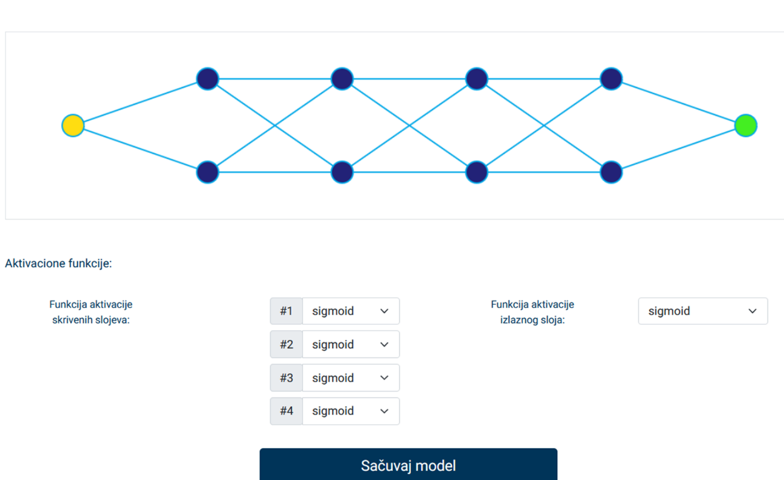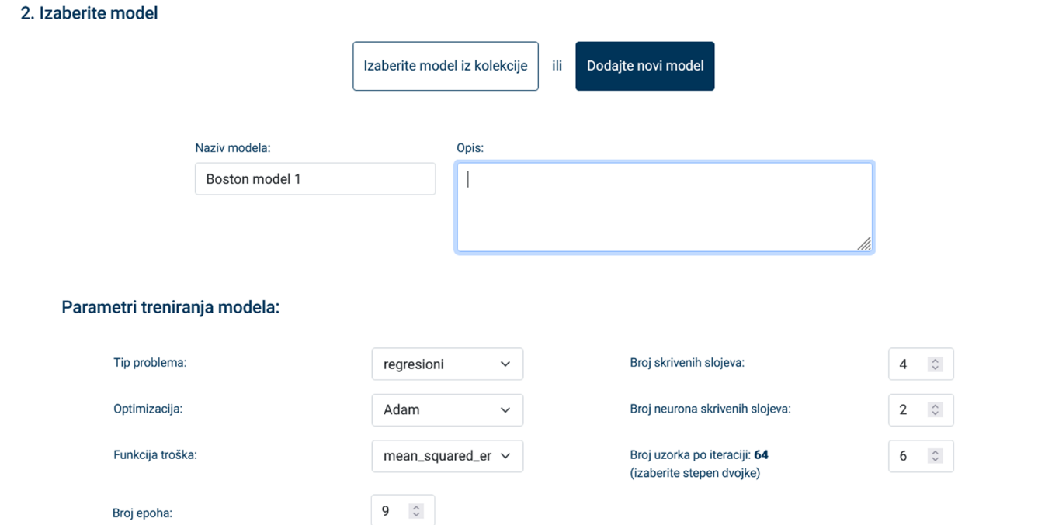

Слика 11 - Тренирање модела - подешавање хиперпараметара

Након што започне тренирање модела, корисник у реалном времену може видети графикон са статистикама о напретку тренирања кроз епохе.

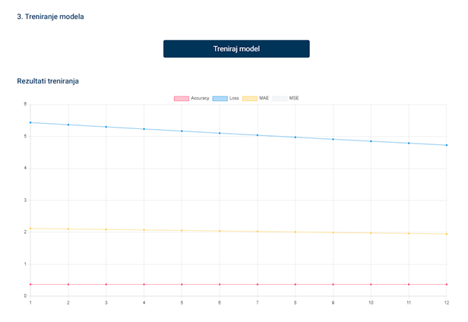

Слика 12 - Приказ тока обуке

На страни „Predvidi“ корисник може да прегледа све своје трениране моделе и да отвори страну за предвиђање са одабраним тренираним моделом. Такође има и опцију брисања тренираних модела.

Слика 13 - Страница Предвиди

На страници за предвиђање корисник може да унесе вредности улазних колона и да користи обучен модел како би предвидео вредност излазне колоне.

На странама „Moji izvori podataka“ и „Moji modeli“, корисник може да прегледа и брише исте.

Слика 14 - Моји извори података

Слика 15 - Моји модели

## Хардверски интерфејси

Прихватљива је свака хардверска конфигурација рачунара, таква да постоји приступ Интернету.

## Софтверски интерфејси

За покретање веб апликације потребно је имати инсталиран било који претраживач: *Chrome, Firefox, Opera…*

## Комуникациони интерфејси

За комуникацију апликације са сервером користи се HTTP протокол.

# Остали нефункционални захтеви

## Захтеви у погледу перформанси

Неопходно је да апликација буде стабилна, пошто је замишљено да у исто време може да је користи више корисника. Корисник не сме да чека резултате апликације (учитавање скупова података, измену података скупа, измену личних података, претрагу скупова података, експеримената, модела) дуже од пар секунди. Спора интернет конекција може успорити рад апликације, с обзиром на то да се сви подаци налазе на серверу. Уколико дође до ситуације у којој је потребно да корисник дуже чека на одговор сервера (нпр. у току тренирања), корисник на адекватан начин треба да буде обавештен о томе.

## Пројектна ограничења

За развој клијентског дела апликације неопходно је коришћење *Angular* оквира, за развој серверског дела користимо .*Net* 6.0 и *Python* 3.10 за микросервис за машинско учење. Апликација дозвољава приступ улогованим и непријављеним корисницима. За чување података користи се *MongoDB* база података.

## Захтеви у погледу квалитета

Апликација мора да задовољава неколико критеријума квалитета:

* Да буде доступна преко интернета
* Мора бити стабилна и када опслужује више корисника истовремено
* Мора бити интуитивна и једноставна за коришћење
* Треба да постоји могућност унапређења апликације
* Неопходно је да постоји документација процеса израде апликације за наручиоце апликације
* Мора бити једноставна за одржавање
* Треба да испуни одговарајуће критеријуме, мора бити тестирана пре пуштања у рад, у циљу провере свих функционалности и евентуалних проблема.

## Безбедносни захтеви

Неопходно је да апликација има висок ниво безбедности и заштите корисничких података.

За комуникацију између клијента и .*NET* сервера користи се токен. Токен мора бити валидан, да би се добили подаци са сервера.

## Сигурносни захтеви

У сваком тренутку кориснику је омогућено да се региструје на једноставан начин. Рад са скуповима података је дозвољен регистрованим и нерегистрованим корисницима. Тренирани модели нерегистрованог корисника се након неког временског периода бришу, док се за регистрованог корисника чувају. Јавни скупови података су видљиви регистрованим и нерегистрованим корисницима.

Подаци свих корисника чувају се у бази, док су лозинке корисника шифроване. Такође, корисник не може видети све личне податке других корисника (пример: шифра је скривена од осталих корисника).